

نشرة شهرية يصدرها
مكتب الإعلام والثقافة لجبهة الإنقاذ الوطني الإرترية

السنة الأولى – العدد الأول ديسمبر 2020

محتويات العدد
افتتاحية العدد:
الأخبار
المنبر الحر
ويبقى الأثر

القراء الأفاضل
نرحب دومًا بأرائكم واسهاماتكم !!
للتواصل مع نشرة صدى الإنقاإ يرجى مراسلتنا على العنوان التالي:
ensf.info@gmail.com

تهنئة بعيد الميلاد
ورأس السنة الميلادية 2021

تتقدم جبهة الإنقاذ الوطني الإرترية بتهنئة المسيحيين الإرتريين، وخاصة المناضلين من أجل العدالة والتغيير الديمقراطي، وكذلك كافة المسيحيين في العالم والشعب الإرتري بمناسبة أعياد ميلاد السيد المسيح، والسنة الميلادية الجديدة (2021)، متمنية أن يعود عليهم بالخير والبركات، ويحمل لبلادنا نسائم السلام والاستقرار والعدالة.

جعلها الله علينا عام انفراج وسلام ووفاق!!
مكتب الإعلام والثقافة
لجبهة الإنقاذ الوطني الإرترية

افتتاحية العدد

العالم في قبضة كرونا

يتزامن صدور العدد الأول من نشرة "صدى الإنقاذ" مع نهاية العام ٢٠٢٠م. الذي حفل بالكثير من الأحداث حول منطقتنا والعالم. كان من أبرزها على الإطلاق تمدد جائحة كرونا في كل أنحاء العالم. دون فرز بين سكان الأبراج والأكواخ ولا بين الاغنياء والفقراء. ولا بين سكان العالم الأول والعاشر. ولا بين الأجناس والأعراق. الكل أمام االكرونا سواسية.
وما أن تنفس العالم الصعداء بتوصل الباحثين في مجال اللقاحات والأدوية إلى اكتشاف لقاح ضد الفيروس. واستعداد الأغنياء في العالم الأول البدء في تلقي اللقاح. حتى ظهرت سلالة أخرى جديدة، إلى جانب النوع الأول، أكثر سرعة وانتشار من سابقتها. ويقال أيضا أكثر فتكا!!!
الأمر الآخر لم تفصح الجهات العلمية بوضوح إن كان اللقاح المكتشف يعد لقاحا أم علاجا في نفس الوقت. وهل يصلح أيضا لمواجهة السلالة الجديدة أم لا؟!
هناك لغط ما يزال يدور بين العلماء حول حقيقة فيروس كروناَ. كما يدور ذات اللغط حول اللقاح بين أهميته وخطورته.
نحو عام والبشرية مذهولة، وبلا حيلة في مواجهة الوباء، سوى الأساليب التقليدية للحد من إنتشاره والوقاية منه، كالعزل الصحي والتباعد الاجتماعي وإرتداء الكمامات. وغسل الأيدي وغيرها من الأساليب. وذلك في الوقت الذي لم يتم التثبت بصورة علمية عن جدواها. وإنما هي محاولة افتراضية للوقاية في غياب الحل والعلاج العلمي والعملي.
إذن كان عام ٢٠٢٠م عام الكرونا بلا منازع. سيطر فيه على اهتمام الجميع، متحديا كل الترسانات العسكرية والحواجز الامنية والقدرات العلمية التي توصل إليه العالم في هذه المجالات، قهر الجميع، ولو لحين.
وإذا كانت الدول الكبرى والأنظمة التي تهتم بأمر شعوبها منشغلة منذ ظهور هذا الفيروس في كيفية التصدي له ولأثاره، ولا سيما الصحية والاقتصادية ورصد إمكانياتها العلمية والمادية في سبيل القضاء على الفيروس وآثاره، فإن الأنظمة الديكتاتورية في منطقتنا والعالم الثالث سعت وما تزال تسعى بكل ما أوتيت من قوة وجبروت لاستغلال هذا الوضع وتوظيفه لتكريس سلطتها الاستبدادية وتبديد موارد شعوبها لإشباع نزواتها على حساب هذه الشعوب المغلوبة على أمرها، وبلغ بها القهر والفقر والجوع حد الثمالة.
لذلك فإن بعض شعوب منطقتنا التي فقدت الآمان والسلام والاستقرار والعيش الكريم في بلدانها، بسبب الأنظمة المستبدة والمتسلطة، والتي بالطبع على رأسها وفي مقدمتها النظام الإرتري، لا تعشم كثيرا في الحصول على اللقاح ولا الوقاية منه، ولا حتى يشكل فيروس كرونا هاجسا لديها مثل الشعوب الأخرى. وإنما هاجسها الأكبر هو كيف يمكنها العيش فوق أرضها بحد الكفاف ولكن بسلام.

أخبار متفرقة

- تسجيل أول حالة وفاة ناجمة عن فيروس كورونا المستجد في إرتريا:
أعلنت السلطات الصحية الإرترية عن تسجيل أول حالة وفاة ناجمة عن فيروس كورونا المستجد الذي يسبب مرض "كوفيد-19" في البلاد. وأعلنت وزارة الصحة الإرترية، في بيان نشرته مساء الأربعاء 23 ديسمبر الجاري وزارة الإعلام، عن تسجيل 45 إصابة جديدة بالوباء خلال الساعات الـ 24 الماضية، ليرتفع بذلك إجمالي عدد الإصابات التي تم رصدها في البلاد حتى اليوم إلى 877، منها 599 حالة شفاء.
ولم يقدم البيان أي تفاصيل عن أول ضحية توفى إثر إصابته بالفيروس التاجي في البلاد.
- رئيس جبهة الإنقاذ يؤكد عدم وجود أسباب لاعتقال مناضلي التنظيم:
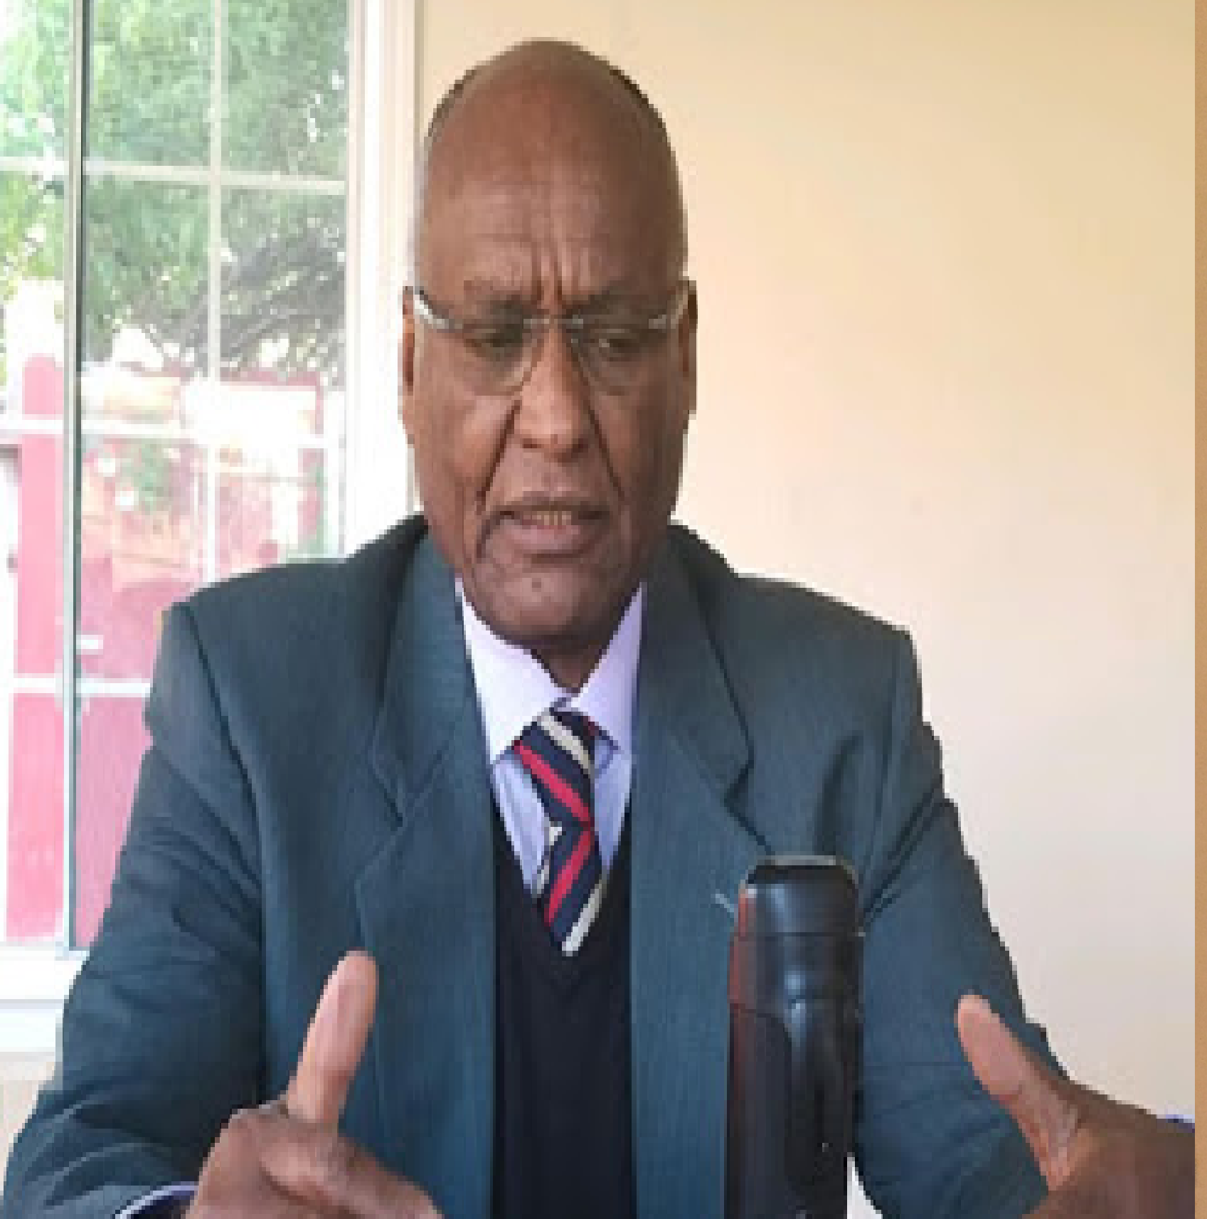
أكد الدكتور يوسف برهانو رئيس جبهة الإنقاذ الوطني الإرترية، عدم وجود اسباب تستدعي إعتقال مناضلي جبهة الإنقاذ من قبل سلطات الحكومة الفيدرالية الإثيوبية غداة اندلاع الحرب مع حكومة إقليم تقراي، مشيرا إلى متابعة قيادة التنظيم لقضية معتقليه. وذكر الدكتور يوسف بأن حالة مماثلة مر بها التنظيم في العام 1995 عندما كان يسمى التنظيم جبهة التحرير الإرترية - المجلس الثوري، إلا أن تحركات التنظيم دبلوماسيا لعبت دورا في إنقاذ كوادر التنظيم آنذاك.
وقد عبر الدكتور يوسف برهانو عن خشية التنظيم من تسليمهم إلى سلطات النظام الدكتاتوري في أسمرا الذي اتهمه بأنه وراء استهداف واعتقال مناضلي الإنقاذ في الماضي والحاضر.
هذا وتناول لقاء الدكتور يوسف مع تلفزيون "إري سات" العديد من المحاور بينها، تأثير الحرب الإثيوبية الإثيوبية على المنطقة وخاصة على إرتريا التي عبر عن خشيته من الصدمة التي سيتعرض لها الإرتريون بعد ان تضع الحرب أوزارها. وقال بعد أن تحين فرصة حصر حجم الخسائر المادية والبشرية للإرتريين، سيدرك الإرتريون حينها الكم الهائل من الخسائر،
- الحكومة الإثيوبية ترصد مكافأة مالية للقبض على قادة الوياني:

عرضت وزارة الدفاع الإثيوبية مكافأة مالية بقيمة 256 ألف دولار أمريكي لمن يدلي بمعلومات حول قادة جبهة الشعبية لتحرير تجراي الفارين. حيث وضعت قائمة بأسماء وصور ستون قياديا مطلوبون لديها. كما أصدرت مذكرات توقيف أخرى تتعلق بعشرات الضباط العسكريين الحاليين والسابقين.
وفي سياق آخر أكد رئيس الوزراء الأثيوبي بأنه يتابع عن كثب تداعيات الحادث الذي شاركت فيه مليشيات محلية على الحدود مع السودان. معربا في الوقت نفسه أن ذلك لن يؤثر على علاقات البلدين. مضيفا "من الواضح أن أولئك الذين يثيرون الخلافات لا يفهمون عمق العلاقات الإثيوبية السودانية.
غير أن السلطات الأثيوبيا وبرغم تصريح رئيس الوزراء أبي أحمد هذا، استدعت سفير السودان لديها وأبلغته رفضها توغل الجيش السوداني داخل الأراضي الاثيوبية، الأمر الذي تنفيه الخرطوم. والتي تقول أن قواتها تعرضت لكمين داخل اراضيها من قبل قوات إثيوبية أدت إلى قتل أربعة وإصابة اثنى عشرة من جنودها.
وعقب الحادث، زار رئيس المجلس السيادي السوداني، عبد الفتاح البرهان، الحدود الإثيوبية. كما أعلن الجيش السوداني عن إرسال تعزيزات عسكرية كبيرة نحو الحدود مع إثيوبيا.
وأفادت وكالة الأنباء السودانية "سونا" بأن السودان تقدم بشكوى للاتحاد الإفريقي ومنظمة “إيغاد” بشأن الاعتداءات الإثيوبية.
- محكمة العدل الأوربية تتهم المجربانتهاك قواعد اللجوء الأوربي:

أدانت محكمة العدل الأوروبية المجر بوضع قواعد قانونية تتنافى مع قواعد وقانون اللجوء الأوروبي، كاعتقال المهاجرين في مخيمات على الحدود، وترحيلهم دون احترام الضمانات المعمول بها. وفحص كل حالة على حدة وفقا لقواعد اللجوء الأوربية.
وهذا يعد وفقا لمحكمة العدل الأوروبية تنصلا من المجر لالتزاماتها بموجب توجيهات الاتحاد الأوروبي بشأن إعادة المهاجرين. وخرقا لمبدأ عدم إعادة اللاجئين قسرا. في غياب ضمان سلامتهم.
وجاء حكم محكمة العدل الأوروبية إلى حد كبير لصالح المفوضية الأوروبية.
وتجدر الإشارة إلى أن من بين اللاجئين، عشرات الآلاف من الإرتريين الذين يهربون من بطش النظام الديكتاتوري ويلجأون بشتى المداخل إلى أوروبا.

المنـــبر الحــر
"صدى الإنقاذ" تخصص هذه الزاوية للرأي والرأي الآخر، وما يرد فيها لا يعبر بالضرورة عن وجهة نظر جبهة الإنقاذ الوطني الإرترية، وإنما عن وجهة نظر كاتبها

ما هي انعكاسات تفجر الأوضاع
في تجراي وشرق السودان على إرتريا؟!
بقلم/ ودالشيخ الإرتري

ربما يبدو العنوان من الوهلة الأولى، ربط ما لا رابط بينها. ولكن آمل من خلال قراءة محتوى المقال أن يتبين القارئ العلاقة والرابط.
كما هو معلوم شهدت كلا من أثيوبيا والسودان تحولات سياسية في أعقاب إحتجاجات شعبية منذ 2018م. أدت إلى سقوط الأنظمة السياسية التي حكمت البلدين لثلاثة عقود.
وفي أعقاب ذلك تصدر المشهد السياسي في إثيوبيا حزب من إقليم الأرومو بقيادة أبي أحمد الذي كان أحد أطراف الائتلاف الحاكم إلى جانب كل من الجبهة الشعبية لتحرير تجراي وحزب الأمهرا الديمقراطي وحزب شعوب الجنوب. وتراجع دور الجبهة الشعبية لتحرير تجراي التي سيطرت على الحكم والائتلاف في إثيوبيا لما يقارب الثلاثة عقود. ويجب أن يكون معلومًا أننا نفصل هنا بين التجراي كمجتمع والجبهة الشعبية لتحرير تجراي كحزب سياسي.
بدأ الائتلاف الجديد بإجراء إصلاحات سياسية تمثلت في إطلاق سراح المعتقلين السياسيين، وحرية الإعلام، وإعادة التنظيمات السياسية المسلحة من إرتريا. وطرح فكرة "الإندماج" بديلا لنظام الفيدراليات العرقية، كنظام حكم لإثيوبيا... إلخ. وخارجيًّا، عمد على تصفير الخلافات مع دول الجوار من خلال زيارات مكوكية قام بها رئيس الوزراء أبي أحمد. فضلا على توقيع اتفاق سلام بين إرتريا وإثيوبيا، بموجبها حصل منفردًا على جائزة نوبل للسلام.
إن فكرة الاندماج التي طرحها أبي أحمد بديلا لنظام الفيدراليات العرقية التي تبناها الائتلاف القديم بقيادة الجبهة الشعبية لتحرير تجراي طوال ثلاثة عقود، كانت القشة التي قصمت ظهر البعير، وباعدت بين الطرفين، والمفارقة أن من بين أسباب الخلاف بين الجبهة الشعبية لتحرير تجراي وإسياس أفورقي، هو إعتراضه على نظام الفيدراليات العرقية في إثيوبيا. وهو أمر قد يجد المرء في حينه صعوبة في فهم منطلقاته. غيرأنه يمكن فهمه الآن على ضوء مواقف وتوجهات إسياس الحالية.
تطور الخلاف بين أبي أحمد والجبهة الشعبية لتحرير تجراي، اضطرت معه قياداتها إلى الاستقالة من مواقعها في الحكومة المركزية والعودة إلى إقليم تجراي، إلى أن تطور الأمر إلى حرب إعلامية، أفضت أخيرًا إلى اندلاع مواجهات عسكرية بين الطرفين في بداية شهر نوفمبر 2020م. واستيلاء الحكومة المركزية على المدن الرئيسية في إقليم تجراي بما فيها عاصمة الإقليم “مقلي".
سبق وواكب هذا التطور شيطنة عرقية التجراي في وسائل الإعلام ومن بعض النخب الإثيوبية. والبعض يعزى ذلك إلى ردة فعل بسبب سوء الإدارة الذي تميز بها عهد الجبهة الشعبية لتحرير تجراي على الصعيد الإثيوبي.
وحول المشاركة الإرترية في الحرب على إقليم تجراي، اتهم أكثر من مصدر القوات الإرترية بالمشاركة إلى جانب الحكومة المركزية الإثيوبية. ونهب ممتلكات المواطنين والمؤسسات الحكومية في تجراي، ونقلها إلى إرتريا. وإن صح هذا الخبر فإنه لا يشبه الشعب الإرتري في شيئ، وستكون له إنعكاسات خطيرة على مستقبل العلاقات بين الشعبين الإرتري والتجراوي. وذات المصادر أشارت إلى أن عشرات الآلآف من اللاجئين الإرتريين تعرضوا لانتهاكات جسيمة من قبل القوات الإرترية، بل وتم إعادتهم قسرا إلى إرتريا. حدث هذا في ظل غياب أي شهود أوحماية من المنظمات الدولية ذات الصلة، التي غادرت الإقليم على عجل بعد إندلاع المعارك بين الطرفين.
بلا شك مشاركة قوات إرترية في حرب تجراي والإنتهكات المنسوبة إليها ستترك جروحا لن تندمل بسهولة في جسد العلاقة بين التجراي والشعب الإرتري. وهو ما يرمي إليه إسياس أفورقي لتحقيق أهدافه المستترة. والتي باتت تتضح شيئًا فشيئًا.
أما في السودان فقد وجدت الثورة الشعبية وشعارتها "حرية - سلام وعدالة" و"تسقط بس " زخمًا واهتمامًا إعلاميًّا إقليميًّا ودوليًّا لم تحظ بها نظيرتها الإثيوبية. وكما يقال إن للنصر ألف أب، فقد التفت القوى العسكرية والمدنية والأحزاب السياسية حول شعارات الثورة وشكلت بعد مفاوضات ماراثونية بوساطة أفريقية حكومة انتقالية مكونة من مجلس سيادي من العسكريين والمدنيين ومجلس وزراء مدني منتخب من الحاضنة السياسية الممثلة في قوى إعلان الحرية والتغيير.
هذا التوافق الظاهري في مؤسسات الحكم واكبه ضعف في أداء مؤسسات الثورة وغياب القدرة على حل الضائقة الاقتصادية التي كانت مدخلا للحراك الثوري الذي أسقط حكومة المؤتمر الوطني. كما شهدت فترة ما بعد الثورة رخاوة أمنية أسفرت عن صراعات ذات بعد اجتماعي في أكثر من منطقة في السودان وأبرزها ما شهده شرق السودان.
وللأسف ساهمت بعض القيادات الأهلية والأمنية وبعض الأقلام ومرتادي وسائل التواصل الإجتماعي في تأحيج وتزكية تلك الصراعات التي أزهقت فيها أرواح بريئة وأتلفت فيها ممتلكات المواطنين جراء الحرق والسلب. ليس هذا فحسب بل أسفرت تلك الموجة من الصراعات غير المبررة، والتي امتدت لأكثر من عام عن شيطنة قبائل البني عامر والحباب والطعن في انتمائهم للسودان، فضلا على إقحام المعارضة الإرترية زورًا، واتهام اللاجئين الإرتريين بالحصول على الجنسيات السودانية والاستيلاء على الأراضي. وغير ذلك من الإتهامات والدعاوى المجحفة! والغريب في الأمر أن بعض من يتصدرون حملات التحريض والشيطنة تلك، محسوبون على النظام السابق. ويبدو أنهم يحاولون بذلك التنصل من المحاسبة على أدوارهم السياسية السابقة من خلال إثارة دخان كثيف باستخدام منصات إجتماعية لمدارات ذلك.
قد يتساءل البعض لماذا شيطنة البني عامر والحباب دون سائر المكونات الأخرى في شرق السودان؟ والجواب الأولي والبسيط، هو ربما يعود ذلك إلى نوع من الغيرة والحسد تجاه ما حققه مجتمع البني عامر والحباب من طفرة وحضور على الصعيدين الاقتصادي والتعليمي في شرق السودان. غير أن أهم من ذلك في اعتقادي أن مجتمع البني عامر والحباب له امتدادات اجتماعية وجغرافية في كل من غرب إرتريا وشرق السودان لا يمكن إنكارها. تمثل تداخلا بينهما وبين المجتمع الإرتري. وكأي حدود سياسية بين الدول الأفريقية. لم يراع في رسمها حدود المكونات الإجتماعية على الأرض. وبالتالي تم تمزيق النسيج الإجتماعي بواسطة الخرائط السياسية التي يحاول البعض في العالم الثالث إستعمالها كمتاريس وجدار عنصري فاصل دون النظر للامتدات الاجتماعية وما تمثله. بل تسفك الدماء من أجل تثبيت الفصل العنصري بين المجتمعات التي تربطها أواصر القربى والتاريخ والمصير المشترك.
وبالرغم من ذلك استطاع البني عامر والحباب تجاوز هذا الواقع الاستعماري الذي كرسته أنظمة عهود الإستقلال، وشكلا حضورًا وتفاعلًا على جانبي الحدود الإرترية السودانية أكثر من غيرهم من مكونات شرق السودان. فبمثلما كان لهما حضورٌ في تأسيس أورطة العرب الشرقية التي كانت نواة الجيش السوداني، وهي الحقيقة التي لا يريد البعض في السودان الإقرار بها، كان لهم أيضًا حضورًا في انطلاقة الثورة الإرترية. وبالتالي فإن البني عامر والحباب، دون سائر مكونات شرق السودان، لهما إرتباط وثيق وتفاعل مع أحداث تاريخية هامة في البلدين. تخلق لهم عداوات هنا وهناك. ولذلك يمكننا فهم دوافع شيطنة البني عامر والحباب من بعض الأطراف في البلدين، بالإضافة إلى الأسباب التي أشرنا إليها آنفًا.
وفوق هذا نجد أن نظام إسياس أفورقي يعمل جاهدًا منذ وقت طويل من خلال أذرعه الأمنية والمخابراتية والعملاء إلى تأجيج الصراعات والفتن للوقيعة بين البني عامر والحباب واللاجئين الإرتريين من جهة، وبين المكونات الاجتماعية الأخرى في شرق السودان من جهة أخرى!!
لو تركنا جانبًا الصراعات ذات البعد الداخلي التي تواجه كلًّا من التجراي والبني عامر والحباب في إطار بلديهما، باعتبارها شؤون داخلية، إلا أننا أمام سؤال محوري في هذا الشأن لابد من محاولة الإجابة عليه، وهو لماذا يسعى نظام إسياس إلى استهداف التجراي والبني عامر والحباب؟ وما تأثير ذلك على مستقبل إرتريا؟
ففي معرض الإجابة نقول، الكل يعلم أن إقليم تجراي في إثيوبيا وإقليم شرق السودان يمثلان امتدادًا جغرافيًّا واجتماعيًّا، وعمقًا استراتيجيًّا، وملاذًا آمنًا للشعب الارتري في أحلك الظروف، سواء في عهد الثورة أو حتى في عهد نظام إسياس. ومن يحاول ضرب إسفين في هذه العلاقة ليس إلا متآمرًا على الشعب الإرتري وكيانه المستقل.
وإسياس من الذين يريدون تخريب هذه العلاقة، وما مشاركته في الحرب ضد التجراي، إن صحت، وسعيه الدؤوب في إفساد العلاقة بين البني العامر والحباب وتأجيج الصراع بينهما وبين مكونات شرق السودان الأخرى، إلا دليلًا دامغًا على ما يضمره من حقد تجاه الشعب الإرتري من خلال ضرب واستعداء خلفياته وعمقه الاستراتيجي، وتخريب صورة الإنسان الإرتري لدى محيطه في كل من تجراي وشرق السودان، وحرق السفن وتحطيم الجسور بينه وبين محيطه، حتى يتمكن من تمرير خططه التآمرية على الكيان والسيادة الإرترية، ويقضي على أية فرصة أمام الشعب الإرتري للاستفادة من ذلك المحيط الحيوي في التصدي لمؤامراته.
وبالتأكيد فإن إسياس يمضي بخطى ثابتة ومدروسة في تقويض استقلال إرتريا وتشريد شعبها وتخريب علاقاته بالشعوب المجاورة، والعودة به إلى مربع ما قبل الاستقلال! ومن يقول غير هذا عليه أن يفسر لنا تصرفات إسياس طوال ثلاثة عقود من الاستقلال الوطني؟!
وأخيرا نقول للعقلاء في السودان، وفي شرقه على وجه الخصوص، وللعقلاء في إثيوبيا، وفي تجراي خصوصًا، أن الشعب الارتري يكن كل التقدير والاحترام لشعوب المنطقة، وأنه محبٌّ للسلام والوئام والتعايش، ومن أكثر شعوب المنطقة اكتواء بنار الحرب، وإدراكًا لمعنى الحرية والكرامة والسلام والتكامل بين شعوب المنطقة. ومن هذا المنطلق فإنه مستعد لدفع ضريبة السلام والتعايش والتكامل، مثلما كان ولا يزال مستعدًا لدفع ضريبة الحرية والحفاظ على استقلاله الوطني.
وفي هذا السياق يجب أن يكون جليًّا وواضحًا لشعوب وحكومات دول المنطقة والإقليم والعالم أيضًا أن إسياس أفورقي وزمرته لايمثلون الشعب الإرتري، سلمًا كان أم حربًا، وسيتمكن الشعب الإرتري من رميهم في مزبلة التاريخ يومًا، ويتولى زمام أمره بنفسه من خلال نظام يعبر عن مصالحه وشواغله وآمانيه. وإلى ذلك الحين ندعو الأنظمة الراشدة والشعوب في المنطقة ألا يحاكموا الشعب الإرتري من خلال تصرفات نظام إسياس، أو يحاولوا استغلال وجوده وإبرام إتفاقيات تضر بالمصالح الوطنية العليا للشعب الإرتري.

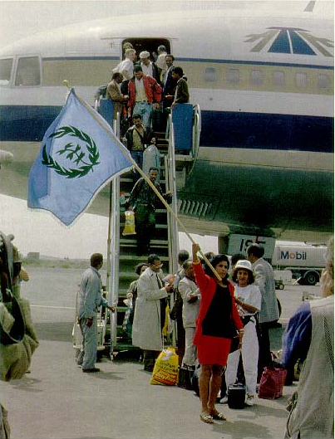

ويبقى الأثر!!
حيزٌ تنشر فيه "صدى الانقاذ" عبر وعصارات الأوائل في مختلف دروب الحياة. على أمل أن تجد القبول لدى قرائها. وبهم ومعهم تخطو "صدى الإنقاذ" نحو مرافئ النجاح.

- الظلم: الظلم هو التعدي ومجاوزة الحق، ووضع الشيئ في غير موضعه، وهو من أقبح الصفات. وقالو ا فيه:
- الظلم أسرع شيء إلى تعجيل نقمة وتبديل نعمة.
- التسلُّطُ على المماليك دناءة.
- لا تسقني ماء الحياة بذلة بل فاسقني بالعز كأس الحنظل.
- هذه بتلك، والبادئ أظلم.
- وَظُلْمُ ذوي القربى أشد مرارة على النفس من وقع الحسام المهند.

- الحياة: الحياة أوقات وأوقات، أوقات للسرور وأخرى غيرها. وكي تكون الحياة جميلة لابد من تكافل الإنسانية، وقالوا عنها:
- لا يستطيع أحدٌ ركوب ظهرك إلا إذا كنت منحنيًا.
- من جار على صباه جارت عليه شيخوخته.
- لو أنّك لا تصادق إلا إنسانًا لا عيب فيه، لما صادقت نفسك.
- حين تصمت الأسود تبدأ الببغاوات بالثّرثرة.
- كل شيء إذا كثر رخص إلا العقل فكلّما كثر زادت قيمته.
- الصّوت الهادئ أقوى من الصراخ، والتواضع يحطم الغرور، والأدب يهزم الوقاحة.
- الأصدقاء الأوفياء كاليد والعين، إذا تألّمت اليد بكت العين، وإذا بكت العين مسحتها اليد.
- قطرة المطر تحفر في الصّخر ليس بالعنف ولكن بالتّكرار.
- ليس العار أن تسقط ولكنّ العار ألا تستطيع النّهوض.
- لولا أنّ النّاس يخطؤون لما اختُرعت الممحاة.
- كل شيء تكتشفه بتقادم العمر هو موجود من قبل ولكنّك كنت أصغر من أن تراه.
- لا شيء يجعلنا كبارًا كالتّجربة، ولا شيء يجعلنا أكثر صمتًا كخيبة الأمل.

- نصائح:
- إذا نصحك شخص بقسوة لا تقاطعه؛ بل استفد من ملاحظته، فوراء قسوته حبٌّ عظيم، ولا تكن كالذي كسر المنبّه لأنّه أيقظه.
- لا تحكم على مستقبلك من الآن، فالأنبياء رعوا الغنم ثم قادوا الأمم.
- لا تيأس إذا رجعت خطوة للوراء، فالسّهم يحتاج أن ترجعه للوراء لينطلق بقوةٍ إلى الأمام.
- لا تكن كقمة الجبل يرى النّاس صغارًا ويرونه صغيرًا.
- لا تبصق في البئر فقد تشرب منه يومًا.
- لا تكن اليوم من الشّامتين فتصبح غدًا من المُبتَلين.
- لسانك لا تذكر به عورة امرئٍ فكلّك عوراتٌ وللنّاس ألسن.

- مصطلحات ومعانيها:
- ثيوقراطية: حكم رجال الدين
- الميكيافيلية: النفعية وشعارها "الغاية تبرر الوسيلة"
- البراجماتية: الواقعية
- النرجسية: مدح النفس والثناء الدائم عليها
- الشوفينية: الغلو في الأشياء
- ديماغوجية: سياسة تملق الشعب
- دغماتية: التعصب الشديد للرأي
- برجوازية: الطبقة الحاكمة في المجتمعات الرأسمالية
- بروليتاريا: طبقة العمال والكادحين
- يوتوبيا: المدينة الفاضية عند أفلاطون.


